关于核对、报送2015届毕业生生源的通知
各位老师好！
为了更好服务2015届毕业生，现将核对、报送2015届毕业生生源工作通知如下，烦请大家费心。
- 附件1为2015届本科生毕业生生源（初稿）；附件2为2014届已经办理离校延长或留校延长的本科毕业，仍需补报2015届本科毕业生；附件3为2015届研究生毕业生名单（初稿）。
以上三个附件供大家进行院（系）审核时参考，同时，附件中信息已经全部导入就业信息网“毕业生信息审核”版块。
- 请大家通知2015届毕业生登陆就业信息网（http://jy.seu.edu.cn/）进行个人信息核对、修改（登录界面如下，学生用户名为一卡通号，密码为校园信息门户密码）。
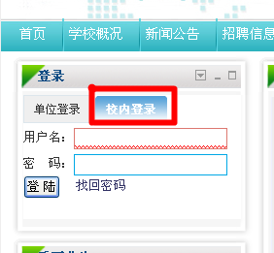
- 根据江苏省教育厅报送生源需要信息，共有21个字段信息，其中部分字段学生可修改，部分字段不可修改，具体说明如下表：
报送生源字段需要字段信息说明
字段名称 | 填写要求 | 备注说明
1、学院 | 按毕业生实际所在院（系）填写。
2、学号 | 按毕业生实际学号填写。
3、身份证号 | 按毕业生实际身份证号填写。
4、姓名 | 按毕业生实际姓名填写。 | 在校期间如改姓名的，需提供“常住人口登记表”复印件。
5、生源地区 | 按毕业生实际生源地区填写。 | 按父母户口实际所在地填写。
6、性别 | 按毕业生实际性别填写。
7、学历 | 学历按实际学历填写。
8、专业名称 | 毕业生不能修改专业名称，院（系）权限也不可修改。 | 学术型硕士专业名称为录取时专业（如果院（系）发现就业信息网中学生专业名称与实际专业名称不一致，确需修改请先与就业办联系说明）；专业型硕士专业名称为“专业+硕士”。  如果专业名称错误的，院（系）向就业办说明更改。
9、培养方式 | 毕业生不能修改培养方式，院（系）权限也不可修改。 | 本科生培养方式为“非定向”；研究生培养方式为“统分、自筹、定向、委培”，院（系）发现就业信息网中研究生培养方式与实际培养方式不一致，确需修改请先与就业办联系说明。
10、学制 | 毕业生不能修改学制，院（系）权限也不可修改。 | 本科生学制为4年或5年，硕士研究生学制为2年、2.5年或3年，博士研究生学制为3年。
11、民族 | 按毕业生实际民族填写。
12、政治面貌 | 按毕业生实际政治面貌填写。
13、出生日期 | 按毕业生实际出生日期填写。
14、入学时间 | 毕业生不能修改入学时间，院（系）权限也不可修改。
15、毕业时间 | 毕业生不能修改毕业时间，院（系）权限也不可修改。
16、学位 | 学位格式为：博士、硕士、学士。
179、家庭住址 | 按毕业生实际家庭住址修改。
18、考生号 | 毕业生不能修改考生号，院（系）权限也不可修改。 | 就业办统一根据招生信息填报。
19、一卡通号 | 按毕业生实际一卡通号填写。
20、联系方式 | 按毕业生实际联系方式填写。 | 务必填写可以联系到学生的手机号，以便后续短信推送招聘信息。如果需接收招聘短信，需勾选“是否接受就业信息”选项，因每天招聘短信数量较大，请同学考虑周全。
21、电子邮箱 | 按毕业生实际电子邮箱填写。
4、毕业生进行个人信息核对、修改后，进行辅导员和院（系）两级审核；
学生核对、修改信息日期为：9月12日—9月19日；
辅导员和院（系）审核日期为：9月12日—9月22日。
关于院（系）审核具体说明：
（1）已经与金智沟通增加相关院（系）审核功能（9月16日前金智公司正在修订系统）：9月16日起，院（系）可以自行“增加”或“删除”毕业生生源信息（如目前就业信息网中某些学生不能于2015年毕业，则可以删除；如遗漏某些学生，则可以增加）。
注：个别研究生专业在两个院（系）都有设置，如“管理科学与工程”既在土木工程学院有设置，也在经济管理学院有设置，请辅导员审核或院（系）审核时务必留意就业信息网中这部分学生信息，按照“多删少补”原则操作。
（2）9月22日为院（系）审核截止日期，届时请院（系）完成审核，同时“导出”本院（系）本科生、硕士生、博士生生源信息（电子版）发送就业办生沛文OA中，同时提交纸质附件4（院(系)2015届毕业生人数统计表）提交四牌楼校区和九龙湖校区就业办。
注：“导出”数据时，选定“院系”和“学生类别”，然后点击“导出”，导出为涵盖21个字段的excel文件。
请使用IE浏览器（IE6-8均可）。
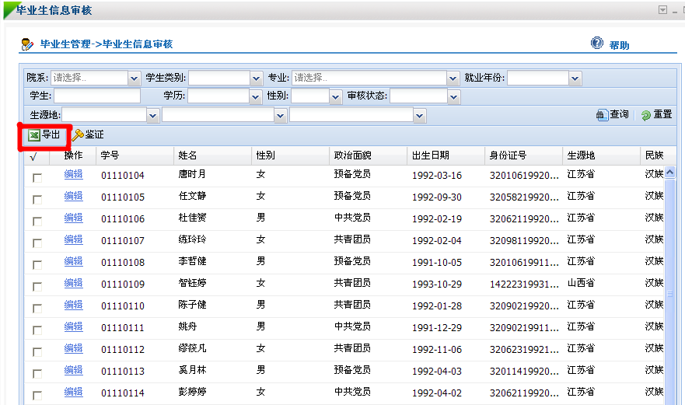
（3）如学生因在外实习等原因不能登录就业信息网核对、修改个人信息的，院（系）可在院（系）审核时直接完善相关信息，反馈给就业办的电子版中21个字段信息不得为空。
就业办将以院（系）导出信息和提供纸质材料为准向教育厅报送生源。
因2014年起教育厅报送生源和毕业派遣工作都有较大变动，所以今年报送生源工作也有相应调整，难免有不周之处，请大家多提建议，如有任何问题可与就业办生沛文、姚梦雪联系，52090274,83792592；如用户名、密码遗忘、浏览器兼容等问题，可以金智公司联系，52090048。
学生处就业办
2014.09.12

